Tugas 2 Pemrograman Web

Nama : Luthfiandri Ardanie
NIM : 122140089
Kelas : RA
Dokumentasi
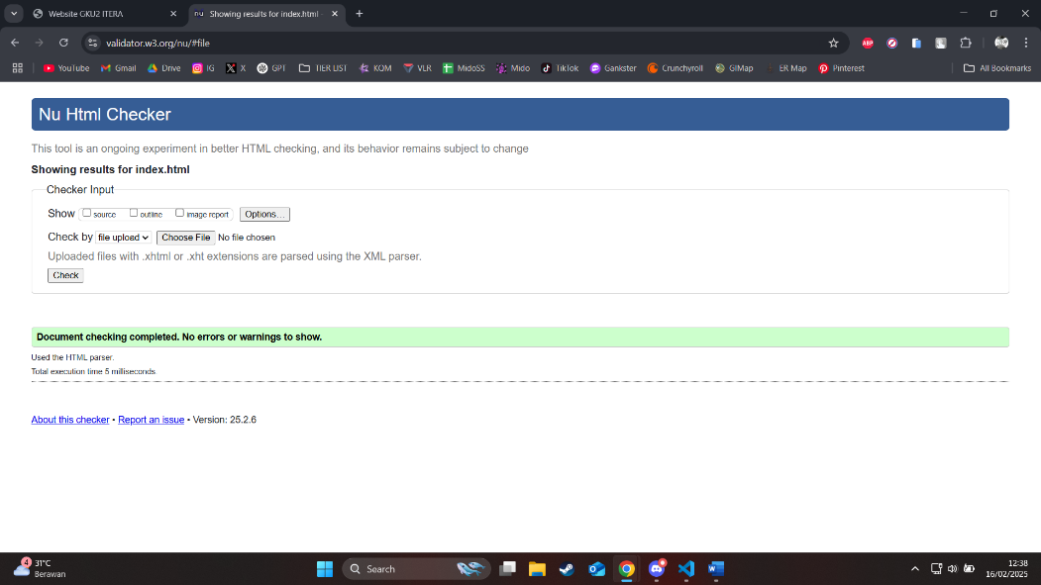
Validasi halaman utama
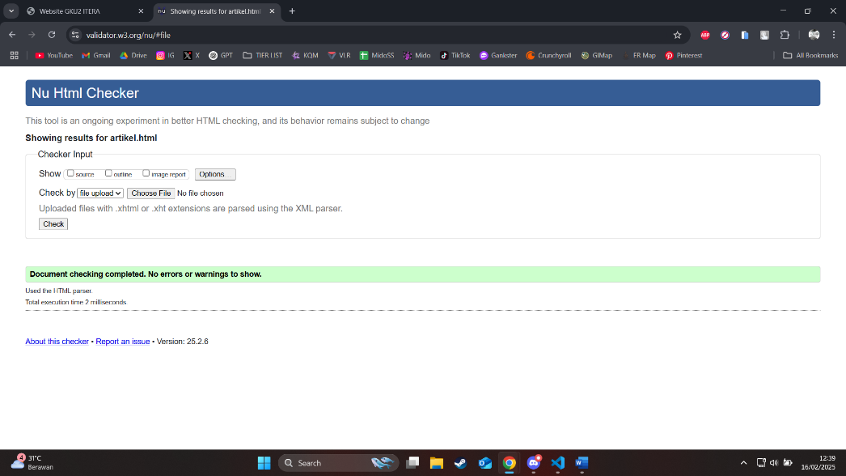
Validasi halaman berita
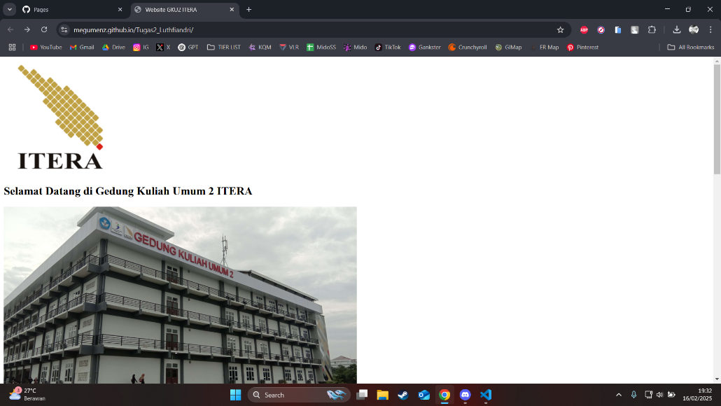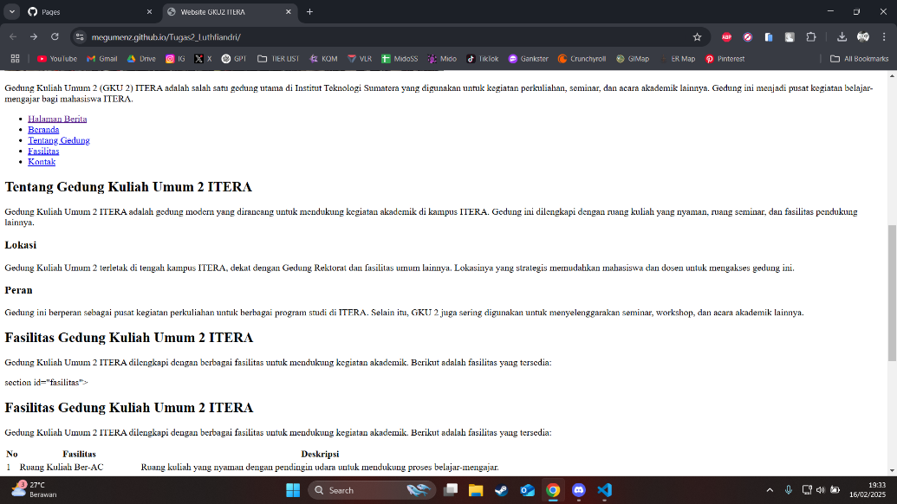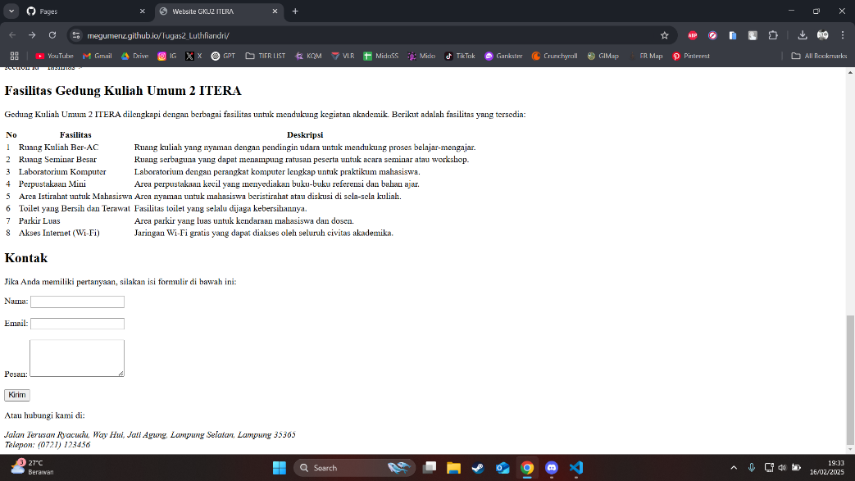
Halaman utama
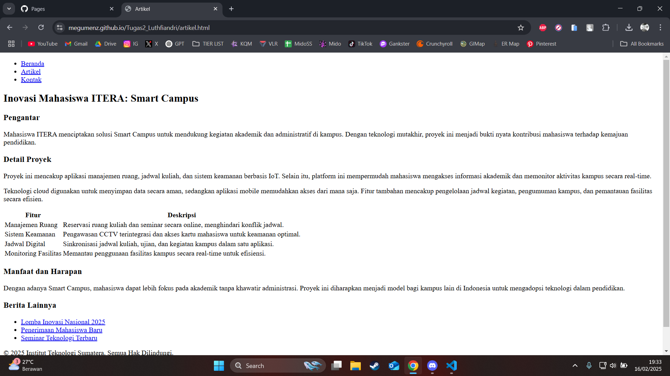
Halaman berita
1. Alasan Struktur Semantik yang Dipakai
File HTML menggunakan elemen-elemen semantik untuk meningkatkan keterbacaan kode dan aksesibilitas. Berikut adalah alasan pemilihan struktur semantik:
- Header: Bagian <header> digunakan untuk menampilkan logo, judul halaman, dan deskripsi singkat tentang Gedung Kuliah Umum 2 ITERA. Elemen ini membantu pengguna memahami isi situs sejak awal.
- Nav: Elemen <nav> digunakan untuk membuat menu navigasi, memudahkan pengguna berpindah antarbagian halaman.
- Main: Elemen <main> menampung konten utama, seperti informasi tentang gedung dan fasilitas.
- Section: <section> digunakan untuk membagi konten menjadi beberapa bagian logis (Tentang, Fasilitas), membuat struktur lebih terorganisir.
- Table: <table> dipilih untuk menampilkan daftar fasilitas karena data berbentuk tabular, memudahkan pembacaan informasi.
- Footer: <footer> berisi informasi kontak dan formulir, sesuai dengan peran footer sebagai tempat informasi tambahan.
Penggunaan elemen semantik membantu meningkatkan SEO, membuat situs lebih ramah bagi pembaca layar, dan memudahkan pengembang dalam memahami struktur kode.
2. Tantangan dan Solusi
- Tantangan: Membuat menu navigasi untuk mempermudah pengguna berpindah antarbagian.
  - Solusi: Menggunakan elemen <nav> dan daftar tidak terurut <ul> dengan elemen <li> dan <a> untuk setiap tautan.
- Tantangan: Menampilkan informasi fasilitas dalam format yang mudah dibaca.
  - Solusi: Menggunakan elemen <table> dengan <thead>, <tbody>, <tr>, <th>, dan <td> untuk membuat tabel yang terstruktur.
- Tantangan: Menyediakan form kontak agar pengguna dapat mengirimkan pesan.
  - Solusi: Menggunakan elemen <form>, <label>, <input>, <textarea>, dan <button> untuk membuat formulir yang interaktif.
- Tantangan: Menyediakan gambar dengan ukuran yang sesuai.
  - Solusi: Menambahkan atribut style pada elemen <img> untuk mengatur lebar gambar.
link :
Repo : https://github.com/MegumenZ/Tugas2_Luthfiandri
Page : https://megumenz.github.io/Tugas2_Luthfiandri/

